LAPORAN AKHIR PRAKTIKUM
KABOY GARAGE
Aplikasi Desktop Pemesanan Spare Part dan Waiting List Servis
Mata Praktikum | Rekayasa Perangkat Lunak 2
Kelas | 4IA24
Praktikum ke- | 1
Tanggal | 30 Oktober 2026
Materi | Desain Perangkat Lunak
NPM | 51423218
Nama | Raka Pratama Putra Sodiq
Ketua Asisten | Ayu Fara
Teknologi | Java Swing, JDBC, MySQL/MariaDB, NetBeans

LABORATORIUM TEKNIK INFORMATIKA
UNIVERSITAS GUNADARMA
2026

Daftar Isi
A. Deskripsi Aplikasi
B. Tujuan Aplikasi
C. Batasan Masalah
D. Kebutuhan Spesifik
E. Kebutuhan Perangkat
F. Struktur Navigasi Aplikasi
G. Arsitektur dan Desain OOP
H. Implementasi
I. Pengujian
J. Kesimpulan dan Saran
Lampiran: Cara Menjalankan

A. Deskripsi Aplikasi
Kaboy Garage merupakan aplikasi desktop Java Swing untuk membantu operasional bengkel motor. Aplikasi menangani pemesanan spare part, pengelolaan data pelanggan dan kendaraan, serta waiting list servis. Berbeda dari versi web sebelumnya yang menggunakan Servlet/JSP dan Hibernate, versi desktop ini berjalan langsung di komputer admin tanpa browser maupun server Tomcat. Data disimpan pada database MySQL/MariaDB XAMPP dan diakses melalui JDBC.
Aplikasi memiliki satu gerbang masuk berupa login admin. Setelah login, admin melihat dashboard ringkasan operasional dan dapat membuka menu Spare Part, Pesanan, Waiting List, serta Pelanggan. Seluruh proses bisnis dijalankan dari GUI: membuat pesanan, mengurangi stok, mengubah status pesanan, mendaftarkan servis, menjadwalkan servis, dan mengubah status antrean.

B. Tujuan Aplikasi
- Memudahkan admin dalam mengelola katalog spare part, harga, dan stok.
- Memudahkan pembuatan pesanan pelanggan beserta perhitungan total secara otomatis.
- Menjaga konsistensi stok melalui transaksi database saat pesanan dibuat atau dibatalkan.
- Mengelola data pelanggan dan kendaraan yang saling berelasi.
- Mengelola antrean servis, jadwal, dan status pengerjaan kendaraan.
- Menerapkan konsep object-oriented dan arsitektur 3-tier pada aplikasi nyata.

C. Batasan Masalah
- Aplikasi berjalan sebagai aplikasi desktop Java Swing, bukan aplikasi web.
- Database yang dipakai adalah MySQL/MariaDB XAMPP pada port 3306.
- Akses aplikasi dibatasi untuk admin; pelanggan tidak memiliki akun login.
- Fitur utama dibatasi pada spare part, pesanan, pelanggan/kendaraan, dan waiting list servis.
- Pembayaran online, pengiriman barang, dan pelacakan real-time tidak termasuk ruang lingkup.
- Versi web Maven/Tomcat tetap disimpan terpisah dan tidak diubah oleh project desktop ini.

D. Kebutuhan Spesifik
Kode | Kebutuhan Fungsional | Aktor
F-01 | Admin dapat login menggunakan username dan password. | Admin
F-02 | Admin dapat melihat ringkasan dashboard. | Admin
F-03 | Admin dapat menambah, mengubah, mencari, dan menghapus spare part. | Admin
F-04 | Admin dapat mengelola data pelanggan dan kendaraannya. | Admin
F-05 | Admin dapat membuat pesanan dari beberapa spare part. | Admin
F-06 | Sistem mengurangi stok secara otomatis saat pesanan dibuat. | Sistem
F-07 | Admin dapat mengubah status pesanan sesuai alur. | Admin
F-08 | Sistem mengembalikan stok saat pesanan dibatalkan. | Sistem
F-09 | Admin dapat mendaftarkan servis kendaraan ke waiting list. | Admin
F-10 | Admin dapat menjadwalkan servis dan mengubah statusnya. | Admin

E. Kebutuhan Perangkat

1. Perangkat Keras
Komponen | Kebutuhan
Processor | Intel/AMD dual-core atau lebih
RAM | Minimal 4 GB (disarankan 8 GB)
Penyimpanan | Ruang kosong minimal 500 MB
Resolusi layar | Minimal 1366 x 768

2. Perangkat Lunak
Perangkat Lunak | Keterangan
JDK 11/17/21 | Compiler dan runtime Java
NetBeans 17 | IDE project Java with Ant
XAMPP | MySQL/MariaDB pada port 3306
mysql-connector-j-8.3.0.jar | Driver JDBC, sudah tersedia di folder lib
Windows/Linux/macOS | Sistem operasi yang mendukung Java Swing

F. Struktur Navigasi Aplikasi
Login Admin
└── Dashboard
├── Spare Part
│ ├── Cari spare part
│ ├── Tambah / ubah
│ └── Hapus
├── Pesanan
│ ├── Pilih pelanggan
│ ├── Tambah item ke keranjang
│ ├── Simpan pesanan
│ ├── Detail pesanan
│ └── Ubah status / batalkan
├── Waiting List Servis
│ ├── Daftarkan servis
│ ├── Jadwalkan servis
│ └── Ubah status / batalkan
└── Pelanggan
├── CRUD pelanggan
└── CRUD kendaraan

G. Arsitektur dan Desain OOP
Aplikasi memakai arsitektur 3-tier sederhana. GUI Swing hanya menangani tampilan, service menangani aturan bisnis dan transaksi, DAO menangani SQL/JDBC, dan database menyimpan data. Model domain menyimpan aturan yang melekat pada data, misalnya validasi stok dan transisi status.
Layer | Package | Tanggung Jawab
Presentation | gui | Frame, panel, form, tabel, dialog Swing
Application | service, model, dto, util, exception | Aturan bisnis, validasi, transaksi, model domain
Data | dao, db | JDBC, SQL, mapping ResultSet, koneksi
Database | MySQL/MariaDB | Tabel admin, pelanggan, kendaraan, spare_part, pesanan, detail_pesanan, pendaftaran_servis

Konsep OOP yang diterapkan: encapsulation pada seluruh atribut private, inheritance Orang -> Admin/Pelanggan, polymorphism pada getPeran(), abstraction pada service dan Database.TransactionWork, composition Pesanan -> DetailPesanan, serta enum untuk status dan kategori.
public abstract class Orang {
private Long id;
private String nama;
private String noHp;

public abstract String getPeran();
}

public class Admin extends Orang {
@Override
public String getPeran() { return "Admin"; }
}

public class Pelanggan extends Orang {
@Override
public String getPeran() { return "Pelanggan"; }
}

Alur Status Pesanan
BARU -> DIPROSES -> SIAP_DIAMBIL -> SELESAI
| |
+---------+------> DIBATALKAN

Alur Status Servis
MENUNGGU -> DIJADWALKAN -> DIKERJAKAN -> SELESAI
| |
+-------------+------> DIBATALKAN
Transisi divalidasi oleh method bisaBerubahKe() pada enum StatusPesanan dan StatusServis. Status yang tidak valid akan ditolak dengan AplikasiException.

H. Implementasi

1. Database
Tabel | Fungsi
admin | Akun admin dan hash password SHA-256
pelanggan | Data pelanggan
kendaraan | Kendaraan milik pelanggan
spare_part | Katalog spare part, harga, stok, stok minimal
pesanan | Header pesanan dan status
detail_pesanan | Item pesanan dan harga snapshot
pendaftaran_servis | Antrean servis, jadwal, dan status

Relasi utama dijaga dengan foreign key. detail_pesanan memakai ON DELETE CASCADE terhadap pesanan, sedangkan spare_part yang sudah dipakai pada pesanan tidak bisa dihapus. Script lengkap ada di database/kaboy_garage.sql.

2. Transaksi Pembuatan Pesanan
Pembuatan pesanan dan pengurangan stok dijalankan dalam satu transaksi. Jika stok tidak cukup atau penyimpanan detail gagal, seluruh perubahan di-rollback.
return Database.inTransaction(connection -> {
for (DetailPesanan detail : pesanan.getDetail()) {
boolean cukup = sparePartDao.kurangiStok(
connection, detail.getSparePart().getId(), detail.getJumlah());
if (!cukup) {
throw new StokTidakCukupException(...);
}
}
pesananDao.insert(connection, pesanan);
return pesanan;
});

3. Tampilan Aplikasi
Berikut adalah tangkapan layar aplikasi desktop yang dijalankan pada lingkungan pengujian. Seluruh panel memuat data langsung dari database.
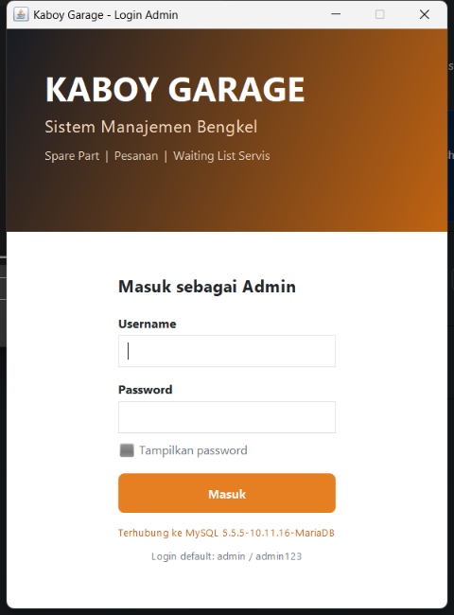
Gambar 1. Halaman login admin
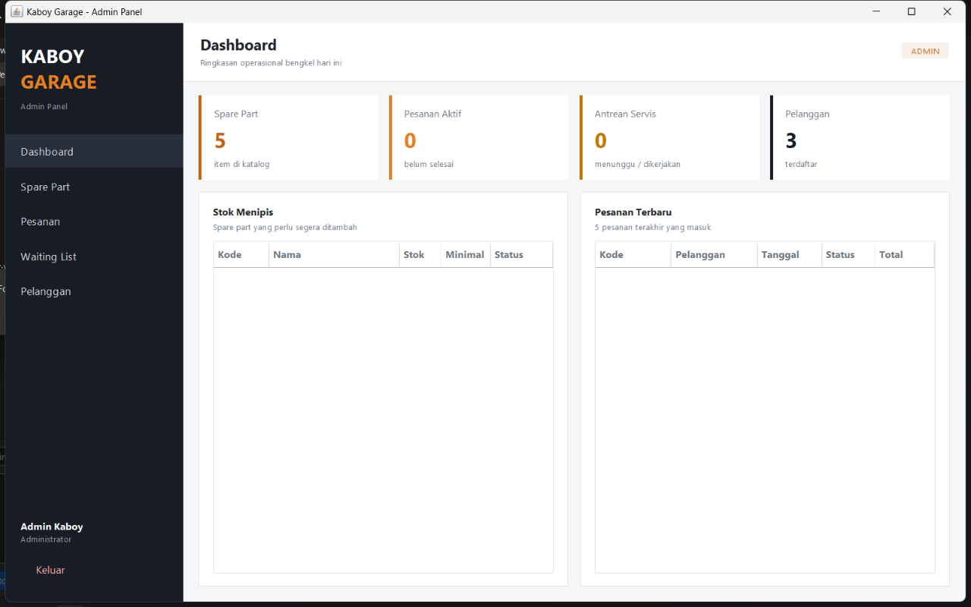
Gambar 2. Dashboard admin
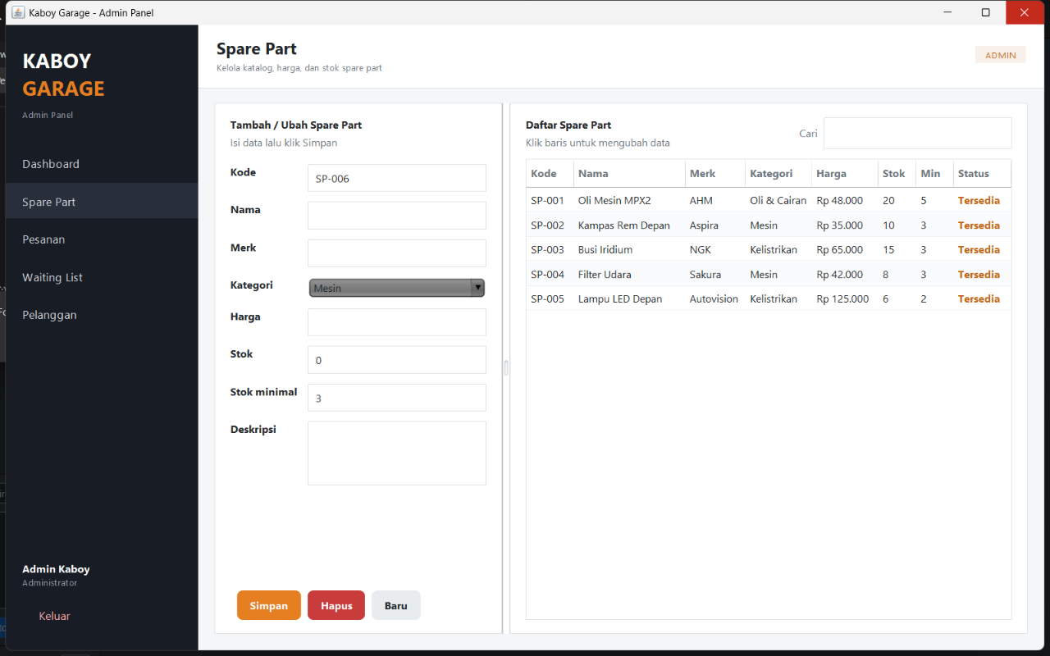
Gambar 3. Pengelolaan spare part
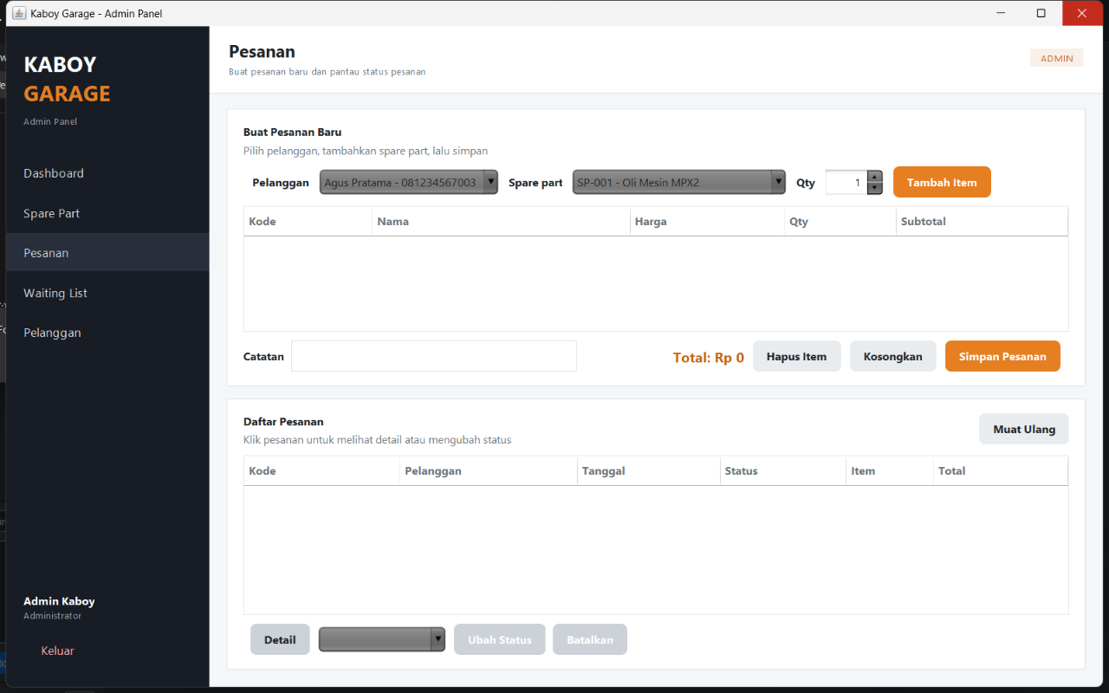
Gambar 4. Pembuatan dan pemantauan pesanan
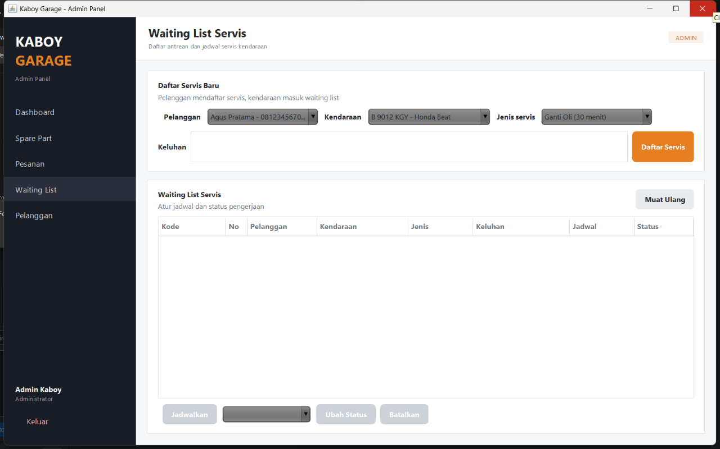
Gambar 5. Waiting list servis
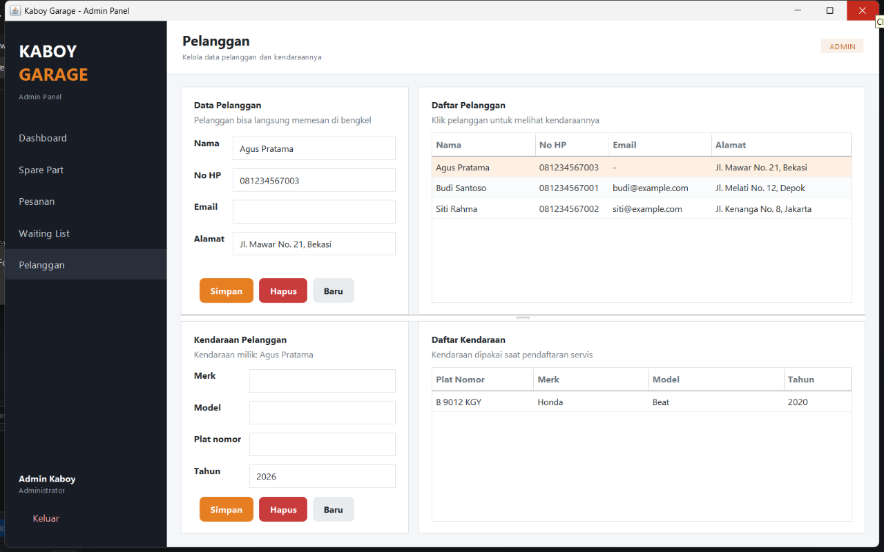
Gambar 6. Data pelanggan dan kendaraan

I. Pengujian
Pengujian dilakukan dengan SmokeTest untuk alur service/DAO dan GuiSmokeTest untuk memastikan seluruh frame/panel dapat dibuat dan memuat data. Data uji dibersihkan otomatis setelah pengujian.
No | Skenario | Hasil
1 | Login admin benar dan password salah | Lulus
2 | Polymorphism Admin/Pelanggan | Lulus
3 | Katalog spare part terbaca | Lulus
4 | CRUD pelanggan dan kendaraan | Lulus
5 | Pembuatan pesanan + detail | Lulus
6 | Stok berkurang otomatis | Lulus
7 | Stok tidak cukup ditolak dan stok di-rollback | Lulus
8 | Transisi status pesanan sampai selesai | Lulus
9 | Pembatalan pesanan mengembalikan stok | Lulus
10 | Pendaftaran dan penjadwalan servis | Lulus
11 | Transisi status servis sampai selesai | Lulus
12 | Statistik dashboard | Lulus
13 | Inisialisasi seluruh panel GUI | Lulus

Database : MySQL 5.5.5-10.11.16-MariaDB
[OK] login admin / admin123
[OK] CREATE pesanan + detail
[OK] stok berkurang otomatis setelah pesanan
[OK] stok tidak cukup ditolak
[OK] rollback stok saat pesanan gagal
[OK] pembatalan pesanan mengembalikan stok
[OK] CREATE pendaftaran servis
[OK] status servis DIKERJAKAN -> SELESAI
SEMUA SMOKE TEST LULUS.
GUI SMOKE TEST LULUS.

J. Kesimpulan dan Saran
Aplikasi Kaboy Garage versi desktop berhasil menerapkan arsitektur 3-tier, model object-oriented, JDBC, dan transaksi database. Fitur utama—login, dashboard, spare part, pelanggan/kendaraan, pesanan, dan waiting list servis—dapat dijalankan dari GUI Swing. Validasi stok, total pesanan, dan transisi status ditempatkan pada model dan service sehingga GUI tetap sederhana.
Saran pengembangan berikutnya: menambahkan laporan penjualan, pencetakan nota, pencarian pesanan berdasarkan kode, foto spare part, serta penggunaan BCrypt untuk password. Untuk skala produksi, koneksi database sebaiknya memakai connection pool.

Lampiran: Cara Menjalankan
- Jalankan MySQL pada XAMPP Control Panel.
- Jalankan setup_database.bat atau import database/kaboy_garage.sql melalui phpMyAdmin.
- Buka folder project di NetBeans 17 sebagai Java with Ant.
- Tekan F6 atau jalankan build.bat.
- Login dengan username admin dan password admin123.
Source lengkap tersedia di CODE_LENGKAP.md, output pengujian di demo-output.txt, dan penjelasan desain di docs/struktur-oop.md.

